1.2. Автомобиль жолдарында көліктерді қолдану
жағдайында қойылатын басты талап

Автомобиль жолдарының көліктерді қолдану жағдайының басты көрсеткіштеріне жататындар: жылдамдықты қамтамасыз ету, өткізу қабілеті, қозғалыс деңгейімен қамту, үздіксіз, қозғалыс қауіпсіздігі, жол санатына сәйкес өстік жүк салмағына қарай өткізу қабілеті.
Жолдың көлік тұтыну көрсеткішінің басты параметрі мен сипаттамасын белгілейтін мыналар:
- геометриялық параметрі: өту бөлігінің ені мен шеткі жиегінің икемділігі, түгелімен
және жол жағасының берік бекітілуі, бойлық еңістігі, жоспардағы қисықтың радиусы және профилі, көріністің арақашықтығы;
- Өту бөлігі мен жол жағасының жағдайы және икемділігі;
- Өту бөлігі және жол жағасының, жабынының тұтастығы мен тегістігі;
- Жер қыртысының жағдайы;
- Су кетіру жағдайы және олардың жұмысқа қабілеттілігі;
- Көпірлердің, жол өткелдер мен жасанды ғимараттардың аумағы, салмақ көтеруі және жағдайы;
- Инженерлік жабдықтар элементінің жағдайы және жлодың керек жарақтары.
Автомобиль қозғалысының жылдамдығы тұтыну коэффициентімен, есептеулі жылдамдықты қамтамасыз етумен бағаланады Ке.ж., бұл нақты ең жоғары жылдамдық қозғалысының пайдаланудағы жол учаскелерінің әрқайсысының Vфmax K, осы санатты жолдың есептеулі жылдамдығы мен жергілікті жердің рельефіне байланысты Vр, ҚНжЕ 2.05.02-85 сәйкес қабылданған
Техникалық деңгеймен, пайдалану жағдайымен және қозғалысты ұйымдастырумен автомобиль жолдары жеке автомобильдердің қолайлы ауа райы жағдайында максималды жылдамдықпен қауіпсіз қозғалыс мүмкіндігін (Ке.ж.≥1) есептік мәніне жақын қамтамасыз етуі қажетжәне қолданудағы жолға санатына сәйкес арнайы техникалық құжаттармен бекітілген болуы тиіс.
Қолайсыз ауа райы жағдайларында максималды жылдамдықтың есептік жылдамдықтан төмендетілуі мүмкін, бірақ келтірілген 1.2-кестедегі мәндерден төмен болмауы тиіс.

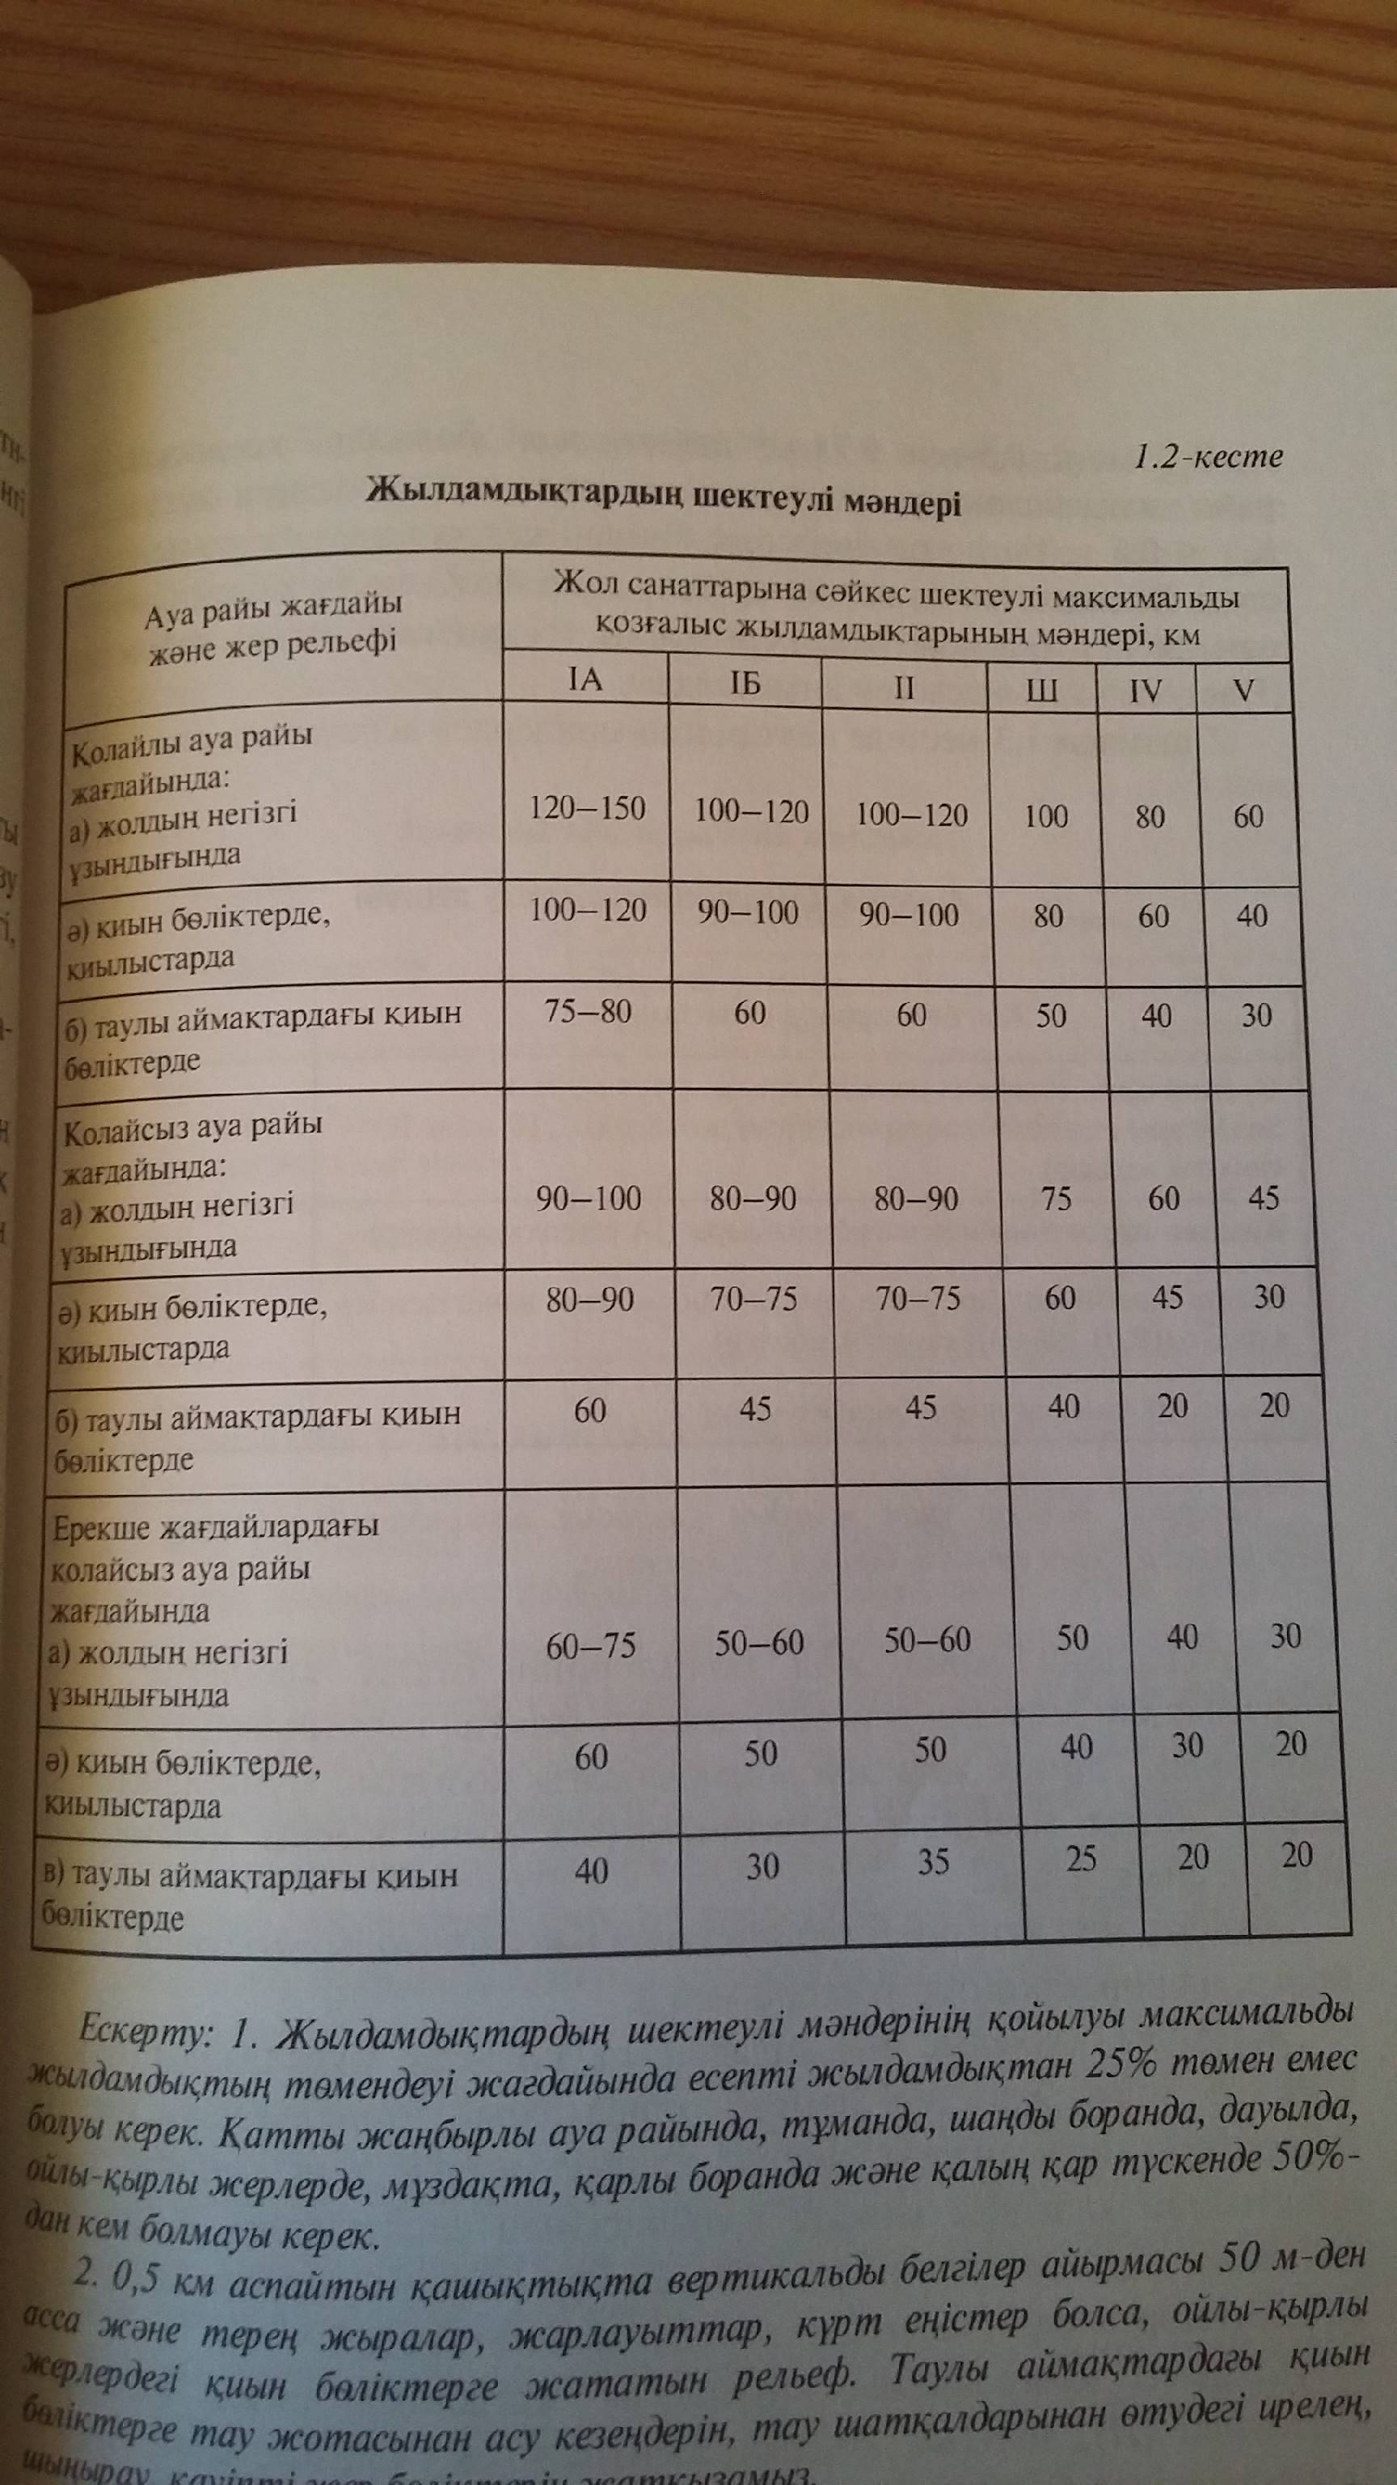
Ескерту: 1. Жылдамдықтардың шектеулі мәндерінің қойылуы максималды жылдамдықтың төмендеуі жағдайында есепті жылдамдықтан 25% төмен емесболуы керек. Қатты жаңбырлы ауа райында, тұманда, шаңды боранда, дауылда, ойлы-қырлы жерлерде, мұздақта, қарлы боранда және қалың қар түскенде 50%-дан кем болмауы керек.
2. 0,5 км аспайтын қашықтықта вертикалды белгілер айырмасы 50 м-ден асса және терең жыралар, жарлауыттар, күрт еңістер болса, ойлы-қырлы жерлердегі қиын бөліктерге жататын рельеф. Таулы аймақтардағы қиын бөліктерге тау жотасынан асу кезеңдерін, тау шатқалдарынан өтудегі ирелең, шыңырау, қауіпті жер бөліктерін жатқызамыз.
(Ке.ж. ≥0,75 жылдың көктемгі-күзгі, қысқы кезеңдерінде, кей жағдайларда Ке.ж. ≥0,5)
Ке.ж. мәні 0,5-тен 0,75-ке дейінгі жол бөліктері қолайсыз ауа райы жағдайларында қатаң қадағалауды және жақсарта түсуді, ал Ке.ж.<0,5 дейіні жол бөліктері бірінші кезекте қайта құруды талап етеді.Жолдың қозғалыспен жүктелу деңгейі (Z) нақты қарқындылықтың, жеңіл автомобильге келтірілген (N авт/сағ) өткізу қабілетіне (Р авт/сағ) қатынасымен анықталады.
Z шамасы 1.3-кестеде келтірілген мәндерден аспауы қажет.

Жолдың қозғалыспен жүктелу деңгейі

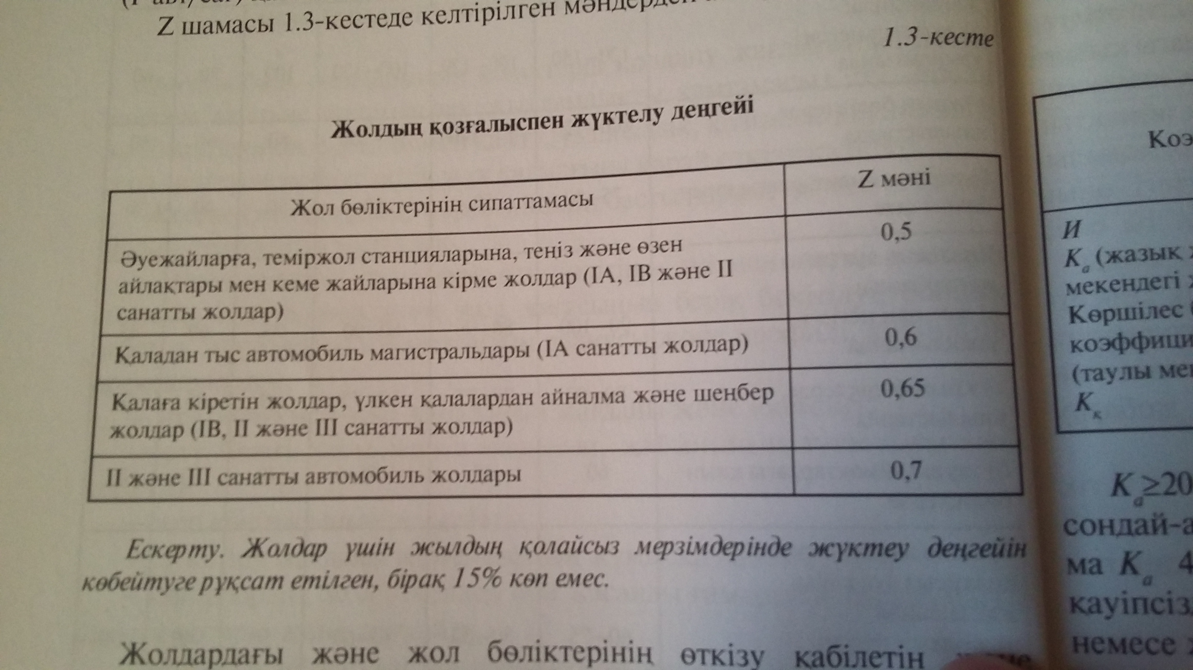

Ескерту. Жолдар үшін жылдың қолайсыз мерзімінде жүктеу деңгейін көбейтуге рұқсат етілген, бірақ 15% көп емес.

Жолдардағы және жол бөліктерінің өткізу қабілетін және қозғалыстың жүктелу деңгейін тексеру фактісі қарқындылығы 4 мың авт/тәулік артық жол жағдайларындағы қозғалыс мүмкіндіктеріне қарай жазғы мезгілдегі, көктемгі-күзгі және қысқы кезеңдеріне сәйкес анықталады.
Жолдағы қозғалыстың қауіпсіздік жағдайына оқиға коэффициентімен (И), апаттық коэффициентімен (Ка) (жазық және төбелі мекендегі жол бөліктері үшін) және коэффициенттер айырмасымен (Ка) ( тауылы мекендегі көршілес жол бөліктерде, егер жол асулық өтумен құрылған болса және еңістер 50%-дан көп, алрадиус 300м-ден кем) және қауіпсіздік коэффициенттерімен Кқ бағалайды. Аппаттық және қауіпсіздік коэффициенттерін жылдың жаз, күз, көктем және қыс мезгілдері үшін бөлек анықтайды. Жол бөліктерінің қозғалыс қаупі бойынша сипаттамасы және И, Ка, Кқ коэффициенттердің мәндері 1.4-кестеде көрсетілген.

Қозғалыс қауіпсіздігінің жағдайы

Геометриялық параметрлер ( бойлай және көлденең профильдер, үйіндіінң биіктігі, қисықтар радиустары, жүру бөлігінің және жол жағасының ені, қисықтар радиустары, жүру бөлігінің және жол жағасының ені, жасанды құрылыс нысандарының габариттері) осы жолдың санатына (жол бөліктеріне) арналған нормаларға сәйкес болуы керек. Нақты өлшемдердің ауытқуы арнаулы нормативтік құжаттардың талаптарынан аспауы керек.
Жабын енінің жобалық өлшемдерден ауытқуы мына мәндерден аспауы керек: цементті бетон жабындары үшін 5 см, асфальтбетонды және басқа да жабын түрлері үшін 10см.
Жүргінші бөлігінің, шеткі нығайтылған жолақтардың және нығайтылған жол жақтауларының жабын жиектері жоспарда тегіс болуы, дұрыс және нақты сынбаған, деформацияланбаған болуы қажет.
Цементбетонды жабыны бар жол киімдері үшін беріктілік көрсеткіші ретінде жабынды ию кезіндегі созу күшінің шамасын қодануға рұқсат етілген. Бұл жағдайда беріктілік шарты қарқындылық пен қозғалыс құрамын ескере отырып, қатты жол киімдерін жобалау нұсқауына сәйкес анықтайды.
І-ІІІ санатты жолдардағы жол киімдері есептелген уақытта өстік ауыртпалығы 10 тс (100кН) болатын автомобильді кедергісіз өткізуді қамтамасыз ететін беріктікке ие болуы керек, IV және V санатты қатты жабыны бар жолдарда 6тс (60кН) дейін.
IV және V санатты жолдарды жөндеу кезінде жол киімдерінің беріктігі 10тс (100кН) ауыртпалығына жеткізілуі тиіс.
Тегістіктің шекті рұқсат етілген мәндері 1.5-кестеде көрсетілген.

Тегістіктің шекті рұқсат етілген мәндері

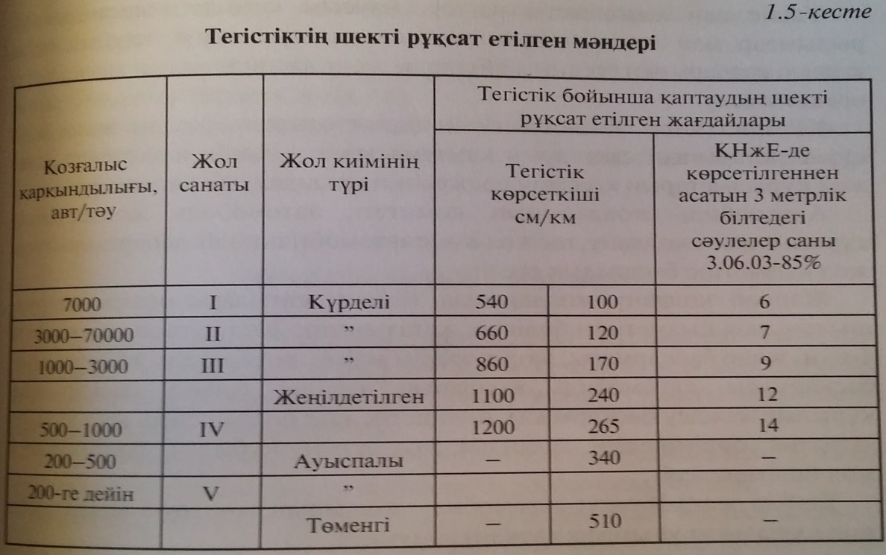
Ескерту. ТХК аспабы бойынша шектеулі мәндер Уаз-452 автомобиліне қатысты берілген.

1.3. Жол қызметін ұйымдастыру

1.3.1. Жол қызметі бөлімдерінің негізгі мақсаты,
құрылымы және міндеттері

Жол қызметінің мақсатына сәйкес оның бөлімдеріне мынадай мінддер жүктеледі:
Техникалық есеп жән автомобиль жолдары мен жол құрылымдарын төлқұжаттау, қозғалыс есебі, көпірлер мен жол жағдайының автоматтандырылған түріндегі жинағы дамыту және өркендету.
Техникалық деңгейді көтеру, жолдың және жол құрылымдарының тұтыну жағдайын, жаяу жүргіншілер мен көлік қозғалысының қауіпсіздігінің болашақтағы және жылдық жоспарын жасап, іске енгізу.
Жолдарды сәулетті келбеттеу, жабдықтау, жөндеу және тиімді қолдану жұмыстарын ұйымдастыру.
Көлік жолдарын жарамды түрінде ұстау, қолдануға арналған қорды тиімді пайдалануды қамтамасыз ету.
Үзіліс пен қозғалысты реттеу, маусым кезіндегі жасанды құрылымдар мен жолдың бұзылуы мен қалпы өзгеруі, қауіпті апаттардың салдарынан болған жайттарды жою жөнінде алдын ала қажетті әрекет жасау.
Автомобиль жолдарының комитеті, автомобиль жолдарының құрылыс және қолдану, тас жол және автомобиль көлік департаменттері жол қызметіне басшылық етеді.
Жаппай қолдану жолдарында төменгі сатыдағы өндіріс-шаруашылық жол қызметінің бөлігіне жататындар: Жол құрылысы жөндеу бөлімі және басқармасы, жол тұтыну бөлімі, автомобиль жолдарының басқармасы, автомобиль жолдарын желілік тұтыну басқармасы, құрылыс жөндеу басқармасы, өндірістік жол бөлімшелер, жол тұтыну құрылыс бөлімшелері, аудандық жол тұтыну құрылыс бөлімшелері, жол бөлімшелері.
Кейбір жағдайларда автомобиль жолдарын жөндеуді мердігерлік жол құрылысы ұйымдары атқаруы мүмкін.
Автомобиль жолдары жол ұйымдарына желілік және аумақтық принцип бойынша бекітіледі.
Жол ұйымының күтіміндегі жол бөлігінің ұзақтығы жол санатына, климаттық ерекшелігіне және жол жабыны түріне, жол сызбаларына т.б. байланысты белгіленеді.
Жол ұйымының құрамына кіретіндер: өзінше мекеме саналатын шеберхана учаскесі, көлік бөлімшесі, жөндеу шеберханасы, зертханалар, асфальтбетон зауыты және басқа да өндіріс бірлестігі.

1.3.2. Автомобиль жолдарын жөндеу және оны қалыпты
ұстап тұру жұмыстарын ұйымдастыру

Автомобиль жолдарын жөндеу және оны қалыпты ұстап тұру жұмыстары орындайтын мынадай ұйым түрлері бар – прорабтық және шеберхана бөлімшесі, аумақтық принцип жүйесіндегі әскерлер, комплексті және мамандандырылған түрі.
Прорабтық және шеберхана бөлімшелеріне жататындар: комплексті және мамандандырылған звеню және бригадалар.
Комплексті бригадалар жөндеу құрылымдық элементтерінің күрделігі шамалы, аз көлемді жұмыстарды ұйымдастырады, мамандандырылған бригадалар жөндеу құрылымдық элементтерінің кейбір жұмыстарын құрайды немесе жеке көлемді жұмыстарды орындайды.
Жөндеу тасқынды әдіспен жүргізіледі, учаскелік тасқынды әдіс және учаскелік параллельдік әдіс.
Ірі және күрделі жөндеулерді жер төсемі бойынша комплексті жұмыстарды, жасанды ғимараттарды қоса жүргізгенде жұмысты ұйымдастыру жобасы жасалынады.

Жол-патрульдік қызмет

Жол-патрульдік қызмет жол ұйымдарының құрамында буын түрінде құрылады. Оның қызметі: жол қозғалысы шектелгенде, жол-көлік оқиғалары болған жағдайда, жолда тұрақты патрульдеу мақсатында шапшаң әрекет ету.
ЖПҚ звеносы арнайы автомобильмен, құрал-сайманмен, арнайы мүлікпен және жылжымалы жабдықпен қамтамасыз етіледі.
ЖПҚ жұмыстарын ұйымдастыру үшін бағыттың кестесі жасалынып, жол патрульдеудің уақыты мен реті көрсетіліп, қозғалыстың қатерлі жерлері белгіленеді.
Жол патрульдеу ауа райына байланысты қауіпті кезендерде күнде тәулік бойы жүргізіледі. Қажет болған жағдайда жол патрульдеу тәртібі жоғарғы ұйыммен келісіледі.
ЖПҚ звеносына мынадай міндеттер жүктеледі:
- Жол және жол ғимараттарының жағдайын қадағалау, барлық жол қолданушылардың автомобиль жолдарының және жол құрылымдарының ережелерін орындауын қадағалау.
- Жол элементтерінің шағын бұзылған жерлерін жою, қалыпты қозғалыстың кедергілерін жою;
- Жол кедергісінің пайда болғаны жайлы жол ұйымының басқармасына хабарлаумен қатар бұл жерді қоршап, тиісті уақытша белгілер қойылуын қамтамасыз ету қажет;
- Жол учаскелерінің жабындары өте тайғанақ жерлерін, қар сырғымалары болған жерлерді белгілеу, жол қызметіне хабарлау;
- Апат болған жағдайда жолдарда уақытша шектеу және жол қозғалысын тоқтатып, жол ұйымының басқармасы мен Мемлекеттік көлік инспекциясына хабарлау;
- Жол-көлік апаты болған жағдайда бірінші дәрігерлік көмек көрсету және автомобиль жүргізушісіне жәрдем беру.

Жасанды ғимараттарды пайдалану
және жөндеу қызметі

Жасанды ғимараттарды (көпірлер, тоннельдер, паром өткелдері) жөндеу қызметі және пайдалану құрылымы, жол ұйымдарының құрамында құрастырылып, мамандандырылған бөлімше ретінде саны, ұзақтығы, жасанды ғимараттарының құрамы мен техникалық жағдайы есептеледі.
Жасанды ғимараттарды жөндеу және пайдалану қызметі мамандандырылған ұйымнан, бөлімше шеберханасынан, жөндеу бригадаларынан, мамандандырылған бригада және звенодан тұрады.
Жасанды ғимараттарды жөндеу және пайдалану мақсатында мамандандырылған бригада құрылады, ал олардың орындалатын жұмыстарының көлемі жасанды ғимараттарының ұзынды мен құрылымының және де техникалық жағдайы мен табиғаттың ауа райы факторларына байланысты анықталады.

1.3.3. Жол қызметкерлерін механикаландырылған
құралдармен жабдықтау

Жол қызметінің бөлімшелері автомобиль жолдарын жөндеу және пайдалану үшін қазіргі техникалық деңгейдегі машиналар, құрал-саймандармен жабдықталуы қажет.
Автомобиль жолдарын жөндеу жұмыстарында министрліктер, қауымдастықтар, шағын мекемелер деңгейінде ағымдық және перспективті жоспарланған жөндеу жұмыстарына механизацияланған құралдар жинақтау, жол киімдерінің түрлеріне қармен күресу жұмыстарының қиындық санатына қарай тиімді көрсеткіштермен өндіру ұсынылады.
1.6-кестеде климаттық аймақта біркелкі ылғалдылықпен орналасқан, 100 км созылған I-V санаттаы автомобиль жолының учаскесінде жабдықталу және жөндеу жұмыстарына есептелген механизация құралдарының құрамына көрсетілген.
Жолдарды қысқа дайындау жұмыстарының орындалуына арналған механизация құралдарының құрамы 100 км созылған учаскеде қармен күресу қиындығының санатына және жолдың жабылуына байланысты түрлі санатты жолдар үшін есептелген. Қармен күресудің кезеңі (Іа санат) және өте күрделі сипатты аумақтарында (V санат) механизация құралдарының құрамы жұмыстың орындалуының нақты шарттарына сәйкес анықталады.

Автомобиль жолдарын жабдықтау мен жөндеуге арналған
механизациялау құралдарының бағдарланған құрамы

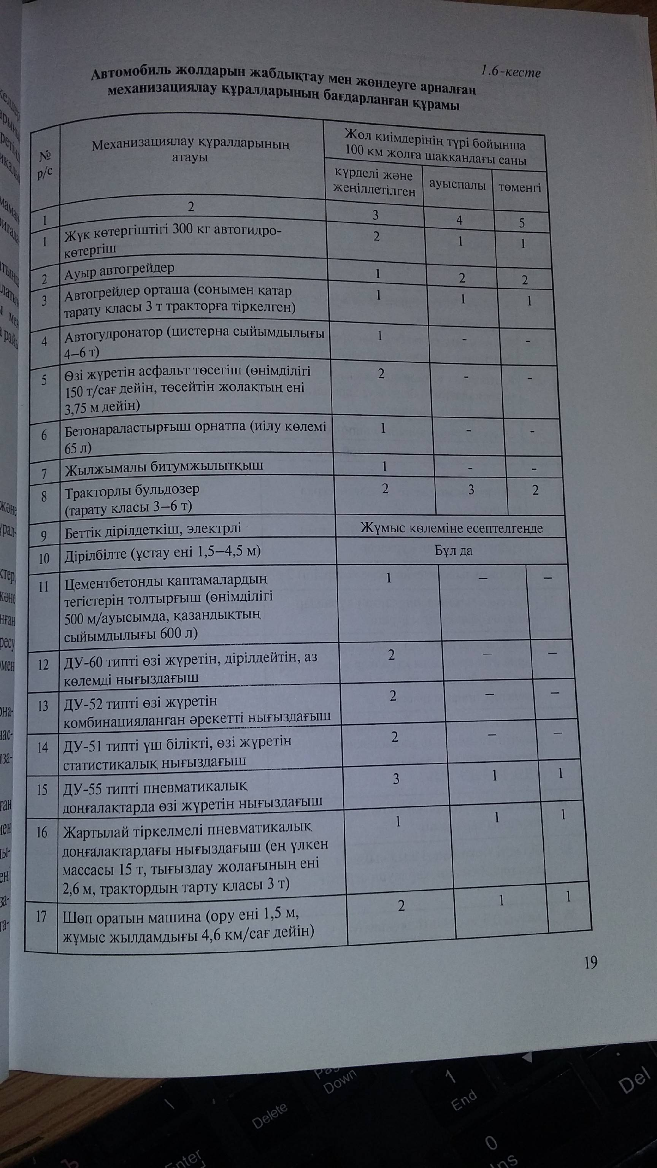

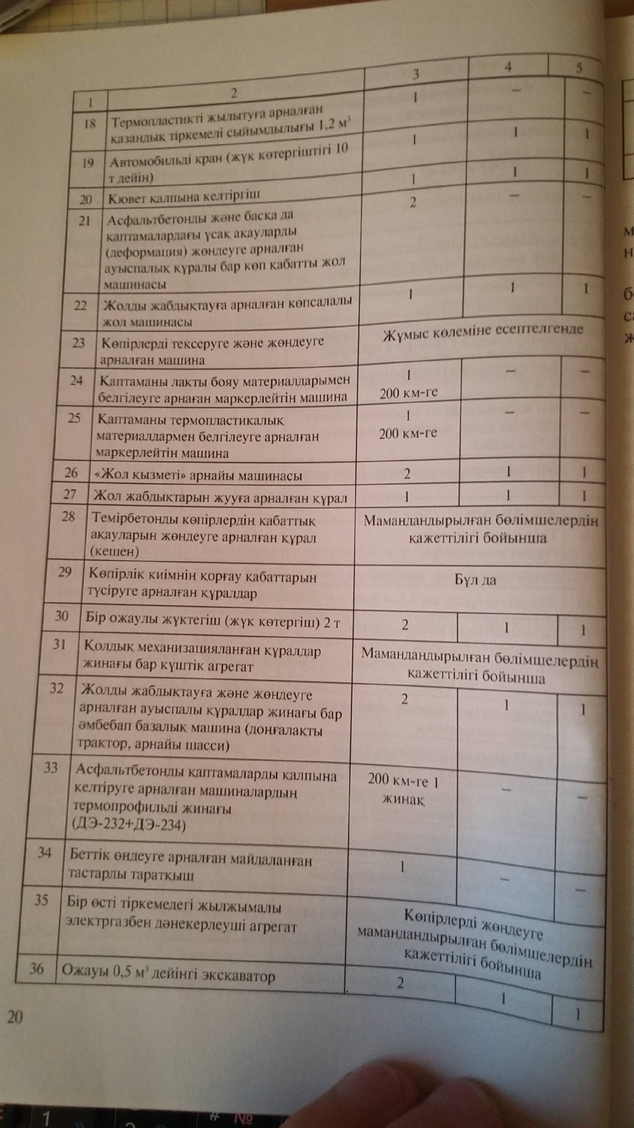

Жөндеу бойынша ірі және күрделі жұмыстарды өңдеуге арналған механизация құралдарының құрамы жұмысты ұйымдастыру жобасына негізделіп анықталған жөн.
Жолдарды жөндеу және жабдықтау жұмыстарын орындайтын бөлімшелерді жабдықтау кезіндегі механикалық құралдардың жалпы саны және машина құрамының байланысуы номенклатура негізінде жұмыс өндірісінің нақты шарттарын ескере отырып анықталады.

2-ТАРАУ. АВТОМОБЛИЬ ЖОЛДАРЫНДАҒЫ
АҚАУЛАРДЫҢ ЖӘНЕ ЗАҚЫМДАЛУДЫҢ
ТҮРЛЕРІ, ОЛАРДЫҢ ПАЙДА БОЛУ
СЕБЕПТЕРІ

2.1. Жалпы түсініктер

Қолданыстағы кез келген жол жабындары жоғары немесе қарқындылықтағы автомобиль қозғалысының әсерінен біртіндеп сапасын жоғалтады, құрылған кездегі тегістігі кетіп, тоза бастайды.
Жол киімін жобалау кезінде әр қабаттың қалындығын таңдау барысында жергілікті материалдар, мүмкіндік болатын жүктеме, әсер ететін табиғи-климаттық жағдайлар есепке алынады.Барлық есепке орташа жағдайлар бойынша жасалынады, сондықтанда ол әсерлердің ауытқуы нәтижесінде жол киімінің беріктігі жоғалып, деформациялануға және бұзылуға әкеліп соғады. Бұзылу атқарылған жұмыс сапасының төмендігінен де болуы мүмкін және гидрогеологиялық жағдайларды жеткіліксі, яғни қате есепке алғандықтан немесе төмен сапалы материалдарда қолданудан болады.
Жол киімінің деформацияға ұшырауы және бұзылуының негізгі түрлері:
- Деформация және бұзылу, жиналған көлшік сулар әсерінен көктемгі кезеңде еріген ылғалды ағызып әкетуді дұрыс ұйымдастырмағандықтан орын алады. Мұндай бұзылулардың себептері-есептемеу және қолданылған материалдардың біркелкі еместігі, сапасының төмендігі, жер төсемдерін нығыздаудың жеткіліксіз болғандығы;
- Жол киімінің беріктігін жоғалтуы автомобиль доңғалақтарының тоқтаусыз әсері және табиғи-климаттық факторлар әсерінен болады. Беріктіктің жоғалтуына жол киімін жобалау, құру, пайдалану кезіндегіжіберілген қателіктер және де температуралық деформация есер етеді;
- Жол киімінің ойылуы, ойынды түрінде жеткіліксіз нығыздалған топырақтың шөгуі нәтижесінде пайда болады. Әсіресе мұндай деформация түрлері көпірге кіре берісте, жол астынан су өткізгіш құбырлар қойылған жерде және құбыр жол өткен тұстарда пайда болады;
- Сызаттанып жарылу, әдетте цементбетон жабындарда, астындағы жер төсемдерінің шөгу нәтижесінде пайда болады және де дер кезінде жол киімін жөндеуден өткізбеу нәтижесінде де пайда болады;
- Сыну- жол киімінің ұзына бойы ойылып, доңғалақтар жолағы бойынша бұзылуы.
Жол жабынының бұзылуының негізгі түрлері:
- Тозу- пайдалану барысындағы доңғалақтар әсерінен, табиғи-климаттық факторлар әсерінен, материалдарының кемуінен жол жабыны қалыңдығының жұқаруы.
- Көшу- жол жабынның үсті ашылу, яғни су жәен аяздың әсерінен жабынның жоғарғы жылтыр жұқа қабығы бұзылуынан басталады.
- Ыдырау- жол жабынының ыдырай бұзылуы, оның құрамдас бөліктері шағыл тас, қиыршықтастар бір-бірімен бөлініп ажырағаннан болады.
- Қырларының үгітіле сынуы- жол жабындарының мұндай бұзылуы ауыр автомобильдердің жол шетімен жүргеннен пайда болады. Өту бөлігі қырларының үгітіле сынуы жол-көліктік апаттарға себеп болуы мүмкін;
- Бұжырлану- шағыл тас және қиыршық тасты жол ауыр автомобильдер әсерінен бұзылуы. Жол жабынның жиі ойылуы және қыртыстануынан бұржалану қалыптасады;
- Жылжу- автомобиль доңғалағының сыдырма әсерінен болатын деформация. Жол жабынының жоғарғы қабаты мен төменгі қабаты арасында байланыс жоғалған жағдайда жылжу пайда болады;
- Ойықтар-жұмсарған жол жабындарынан ыстық кезде шынжыр табанды көліктер немесе ауыр автомобильдер өткенде пайда болады;
- Жарықтар- әдетте бұл деформация түрі күрт температуралық өзгерістерден пайда болады. Жол жабынының жарықтармен торлануы негіздің және жабынның беріктік қасиеті кемуінен қалыптасады;
- Жолакқтың бойлай ойылуы-шағыл тас пен қиыршық тасты жол жабындарында ауыр автомобильдердің бір жолақпен жүре бергеннен, доңғалақ жүрген тұстар ойылып, орта тұстары көтеріліп қалыптасқан деформация түрі.
- Ойықтар- жол жабынының материалдары бұзылуы нәтижесінде пайда болатын ойық шұңқырлар.
- Бірігу сызаты қырларының зақымдануы- бірігу сызаты қырлары жарықшақтана үгітілп немесе кертіліп сызаттанып 15-20 см-ге дейін бұзылуы.
Жол жабындарының тегістігін айқындайтын өлшемдердің берілуі 2.1-кестеде келтірілген.

Жол жабындарының тегістігін айқындайтын өлшемдер

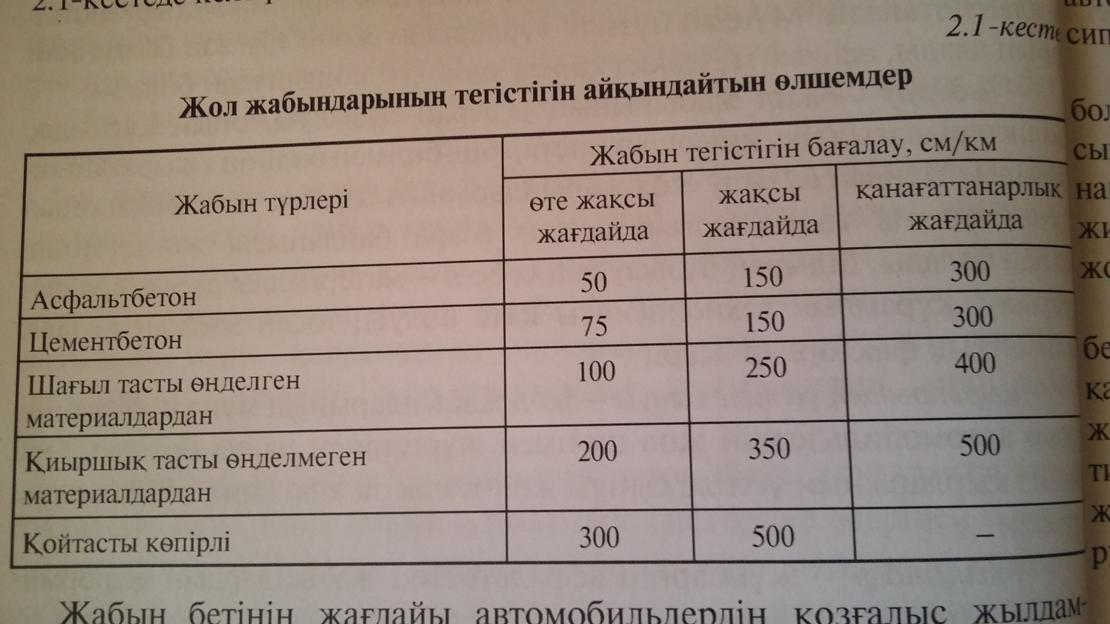

2.2. Автомобиль мен жолдың бір-біріне әсері

Автомобильдің жол бойымен қозғалу кезінде оның кеңістік бойынша алға басқан және айналдырылған қозғалысы жүзеге асады. Осы кезде жол жабынының деформациясына алып келетін тік күштер және үйкеліс әрекеттері, олар жол жабынының жоғары қабаттарының жылжуына алып келеді. Бұл күштер автомобильдің тез жүру немесе тежелеу кезінде доңғалақ шиналарының жабынмен беттесіп байланысуы кезінде айтарлықтай білінеді.
Автомобильдің қозғалысы жоспардағы қисықтарға жақындағанда және әсіресе қисықтардың өзінде өте қиындайды, себебі оның шектерінде автомобиль тік өсі бойымен айналмалы қозғалыс жасайды.
Автомобильге және жол киіміне кері әсер ететін үлкен тік күштердің пайда болғанын ескерту және алдын алу үшін тік дөңес қисықтарды мүмкіндігінше үлкен радиус етіп жобалайды.
Егер жүргізушінің жолдың бағытын бағалауда қиыншылықтар болмаса, ол автомобильдің жүру бөлігіндегі қозғалу таректориясын және жылдамдық режимін дұрыс таңдайды. Жүргізуші тарапынан кеткен қателіктер, әсіресе тар жүру бөлігінде, автомобиль жол жиегінен шығып кетуі, жүру бөлігінің жиектерін, жақтауларды және жол жабынының өзін де қиратуға алып келеді.
Жол жабынының бетінде сулы қабыршақтың болуы доңғалақтың жолмен әрекеттестігін одан әрі қиындатады. Доңғалақ шинасының жол жабынымен ілінісуі нашарлайды, ал жоғары жылдамдықтар кезінде (80 км/сағ жоғары) акважоспарлау құбылысы пайда болады, ол автомобильдің алдыңғы доңғалақтары мен жабынының арасында сулы сынаның пайда болуын білдіреді; осы кезде автомобильдің алдыңғы доңғалақтары көтеріледі және автомобильді басқаруын жоғалтады.

Автомобиль доңғалақтарынан
жол жабындарына әсер ететін күштер

автомобильдің жол бойымен қозғалу кезінде автомобиль доңғалақтары мен жабын арасында жүру бөлігінің қабатына қалыпты жанама бойлай және көлденең күштер пайда болады (2.1-сурет)

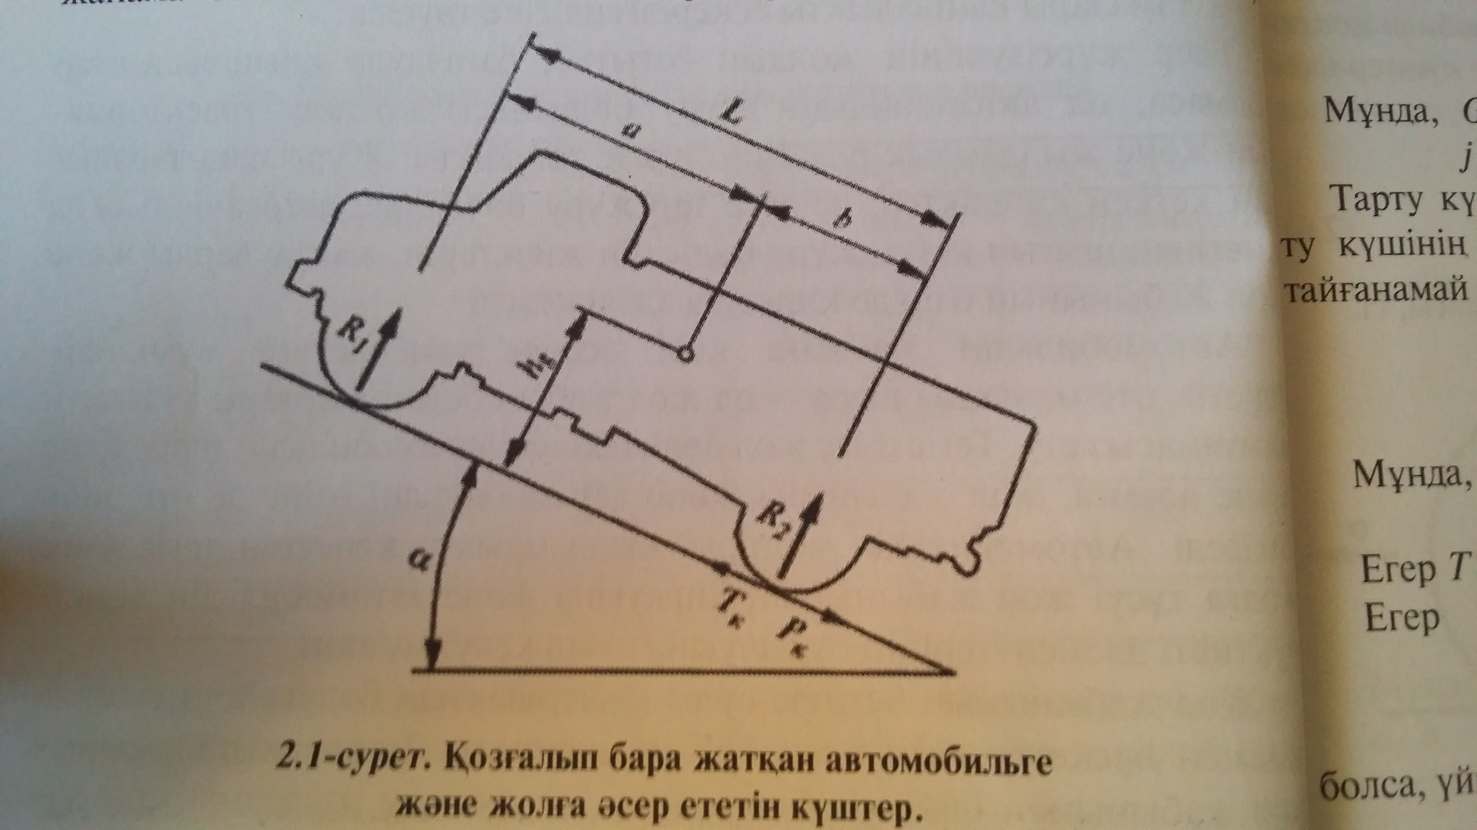

Автомобильдің алға басу қозғалысына алып келетін Тк күшін тарту күші деп атайды. Ол доңғалақтар мен жабынның бір-бірінің әсерінен пайда болады.

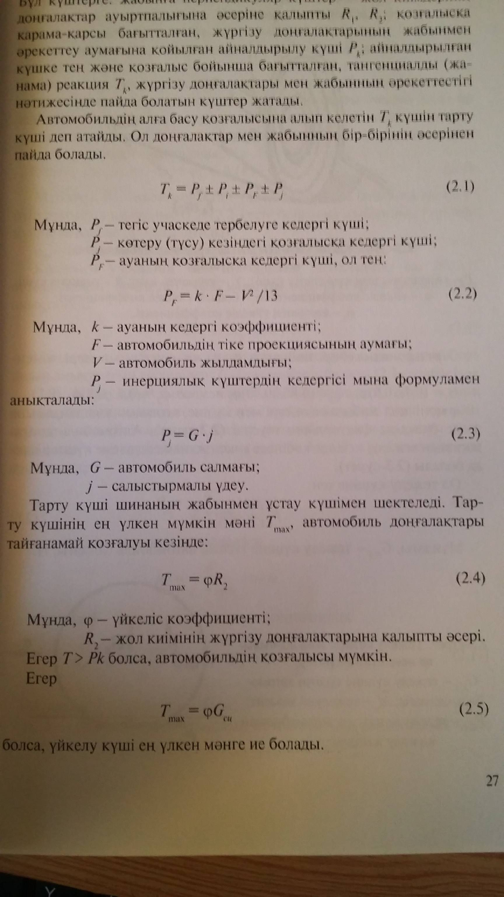

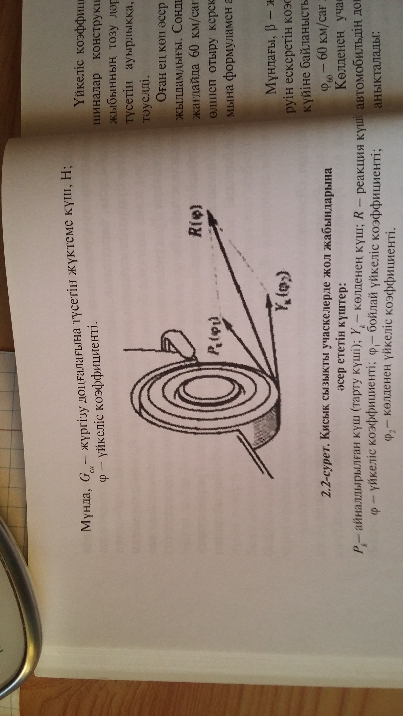

Автомобиль доңғалағының тежелуі кезінде көбінесе үлкен жанама жүктеме күштер пайда болады (2.3-сурет).
Ол тежелу күшіне тең:

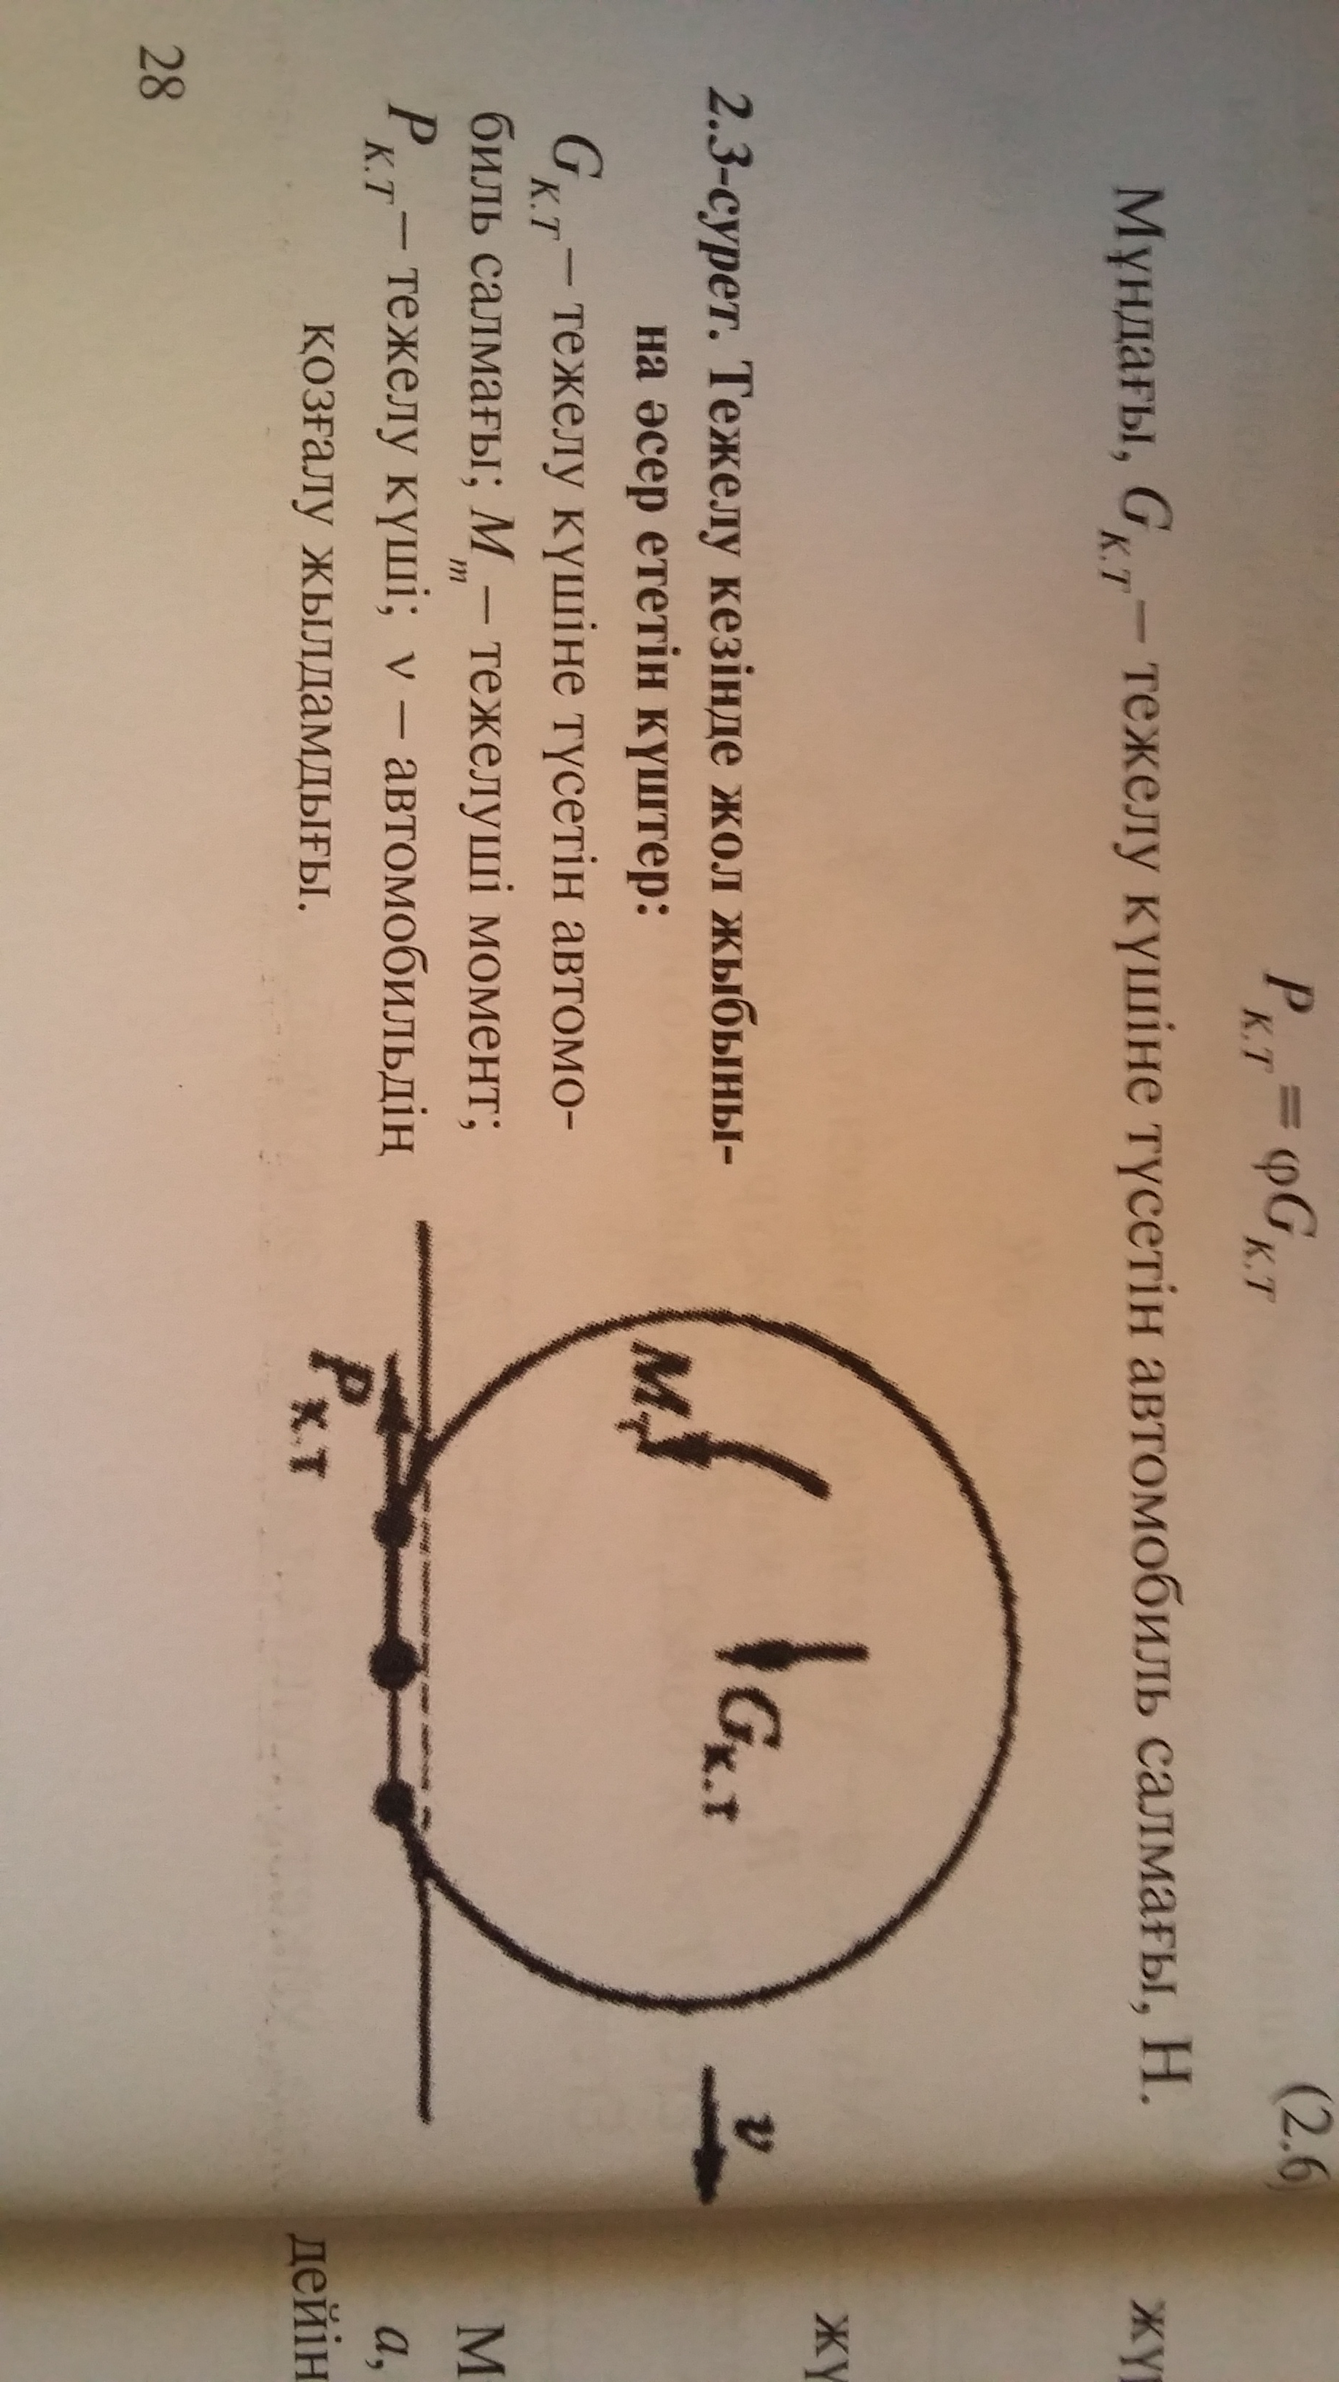

Қазақстан Республикасының техникалық прогресі және экономикалық дамуы жол желісіне түсетін көліктік ауыртпалықтардың көбеюімен байланысты. Автомобиль көліктерін дамыту тенденциясы оның жүк көтергіштігін арттыруға бағытталған, соған сәйкес өстік күштердің көбеюіне де. Осы факторларды ескере отырып, жол киімдерінің жобалануы, құрылысы және қайта жасақталуы жана деңгейде жүргізілуін талап етеді.

2.3. Ауа райы-климаттық және температуралық
факторлардың автомобиль жолдарының
көліктік-пайдалану сапасына әсері

Көліктік құралдар жолға ауа райы-климаттық жағдайларға тәуелді факторлармен қатар әсер етеді(температура, ылғал, күн радиациясы және т.б.). Су-жылу режимінің заңды өзгеруі жыл бойы тәуліктік ауа райы әсерімен толықтырылады. Жылдық циклде жол киімінің жұмыс істеуінің маңызды төрт мерзімін бөліп айтуға болады:
- Күзгі ылғалдың жиналуы;
- Қыстың күні жиналған ылғалдардың таралуы және қатуы;көктемде еруі, қайта ылғалдануы;
- Жазда кебуі.
Күзде жол конструкциясына кіретін атмосфералық жауын-шашын суларының тасқыны әсерінен жол киімдері қабаттарының және жер топырағынаң қайта ылғалдануына алып келеді. Жол киімдерінің суға толған қабаттарында автомобильдің өтуі кезінде гидравликалық соққылар және судың динамикалық қозғалуы пайда болады. Осы кезде минералды материалдарда көбінесе минералды және тоқыма бөліктердің арасындағы фазалардың бөліну шекарасында адгезия бұзылады. Минералды тоқушылармен қатайтылған қабаттарда суерігіш компоненттердің шайылуы және олардың қайта тығыздалуы мүмкін.
Қыста топырақ төсемінің қату үрдісінде ылғалдардың қату бағытына жиналуы байқалады. Осы кезде топырақтың қайта тығыздалуы пайда болады. Жол киімінің байланысқан қабаттарында судың қатуы және топырақ қатып тұрғандықтан, олардың беріктік сипаттамалары өте жоғары.
Көктемде жердегі қарлардың еруі кезінде топырақ өте ылғалданады және тығыздалуы кемиді. Еріген топырақтың ылғалдылығы неғұрлым жоғары болған сайын, оның деформациялық және беріктік сипаттамалары соғұрлым төмен. Сонымен қатар, температураның тәуліктік тербелуі судың түнде қатып, күндіз еруіне алып келеді, бұл байланысқан материалдардың құрылымын бұзады.
Жазда жер кеуіп, топырақтың ылғалдылығы азаяды. Жол киімі жақсы тіреуге ие, алайда жоғары температуралар кезінде органикалық тоқушылардың жұмсаруы және жабында сорап пайда болуы мүмкін.

